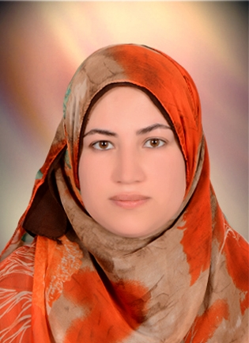
سيرة ذاتية

البيانات الشخصية
الاسم | غادة حسن أحمد محمد
تاريخ ومحل الميلاد | 16/ 9/ 1981
العنوان | محافظة أسيوط – مركز الفتح – قرية الواسطى
الرقم القومى | 28109162502503
الحالة الاجتماعية | متزوجة
رقم التليفون | 01005790410
الديانة والجنسية | مسلمة مصرية

البيانات الدراسية
المؤهل الدراسى | حاصل على بكالريوس الطب والجراحة وماجستير أمراض الباطنة
سنة التخرج | 2004 م
التقدير العام | ممتاز

الدورات التدربية
1 | اجتزت المستوى الثانى فى اللغة الانجليزية 2015
2 | حاصلة على شهادةELPT 2015
3 | اجتزت دورات تنمية قدرات اعضاء هيئة التدريس 2015
4 | اجتزت دورة التعليم الالكترونى

المهارات
المرونة فى تعلم أى جديد بجميع المجالات | التعاون التام مع الزملاء لمصلحة العمل
المقدرة على اكتساب ثقة الأخرين بالعمل | جيد التعامل مع باقة الأوفس وورد واكسل ..... لجميع الاصدارات
التعامل تحت ضغط العمل بمرونة | مستخدم جيد للأنترنت والقدرة على الابحار فيه بمرونة

الخبرات
العمل لمدة عشر سنوات فى قسم الامراض الباطنية بمستشفى اسيوط الجامعى حتى الان

